Шумовий оркестр як популяризатор робітничої професії!!! Історія появи шумових оркестрів.
Cамодіяльний ансамбль ненормативного складу з посиленою ударною групою, в якому використовувалися саморобні інструменти і побутові немузичні предмети. Популярність шумові оркестри отримали з середини 1920-х рр., їх поширення тісно пов'язане з тенденціями епохи - пошуком нових способів оформлення масових заходів і свят, початковим періодом оволодіння джазом, звуковим оточенням міста, швидко змінювалася під впливом індустріалізації, концепціями урбанізму і виробничого мистецтва, експериментами професійного і естрадного театру. Шумовік здебільшого виконував прикладні (супровід танців, частівок) і театрально-оформлювальні функції (участь в живій газеті, постановках самодіяльного театру). Наприклад, К. Листів описав ексцентричний шумовий оркестр «Синьої блузи», яким він керував в 1920-і рр .. Шумові оркестри грали веселу бравурну музику, їх репертуар був нескладний і майже цілком складався з популярних пісень, танців і маршів.
Інструменти, що входили до складу гурту шумовіків, були різноманітні і різнохарактерні. Для систематизації їх полідяли на групи відповідно до виконаскьких завдань: основу оркестру складало фортепіано або гармоніка - вони вели основну мелодію і другий голос; мелодійні функції також могли доручити губній гармошці, голосовим інструментів (наприклад, Гребінка), октавним трубочкам, монохорде типу стулофона або мітли з волячим міхуром.
До акомпануючої групи входили плашки, акордові трубочки, свистульки, дзвіночки, та ін. Нарешті, ударну групу становили великий і малий барабани, бубон, трикутник (нерідко все це - саморобки), молот з ковадлом, коробка з перебитим склом і дрібними цвяхами, лінійка, дерев'яні ложки і т.п., трюкові предмети (чортик, тещин язик, пугач). Зазвичай намагалися продемонструвати звучання оригінальних інструментів, даючи їм можливість виконувати соло: припустимо, куплет пісні виконувався на гребінках під акомпанемент пляшок або жерстяних трубочок, а приспів грав весь оркестр.
Виступи шумовіка і навіть просто його зовнішній вигляд нерідко викликали веселощі та сміх глядачів; керівники оркестру намагалися посилити гумористичний ефект, винаходячи забавні трюки, наприклад провокаційну, занадто довгу паузу, яку публіка приймала за закінчення твору (перед паузою робився постріл з пугача). Ставлення до шумових оркестрів з боку серйозних музикантів було скептичним, його вважали профанацією мистецтва - і для цього були підстави.
Невмілі любителі часом навіть не могли правильно підлаштувати один до одного саморобні інструменти - виходило дике, фальшиве звучання. Такий гучної какофонією заявляв про себе новий світ. Склади шумових оркестрів, визначалися побутовими умовами і умінням використовувати все, що було під рукою, відрізнялися строкатістю і різноманітністю. Зустрічалися такі курйози, як ансамбль домогосподарок, які відігравали на кухонному начинні.
Деякі задуми шумових оркестрів вражають своїми масштабами і своєрідною концептуальністю - таким був Оркестр речей і виробничих матеріалів ВЦРПС. Його «інструментами» могло стати все, здатне видавати будь-який звук: «з пляшок, каструль, тазів, скла, цвяхів, голок, бідонів, дерева, металу ... відбирається по тембрів і звучності придатне і включається до складу оркестру».
У цьому виражалося прагнення підняти буденність, почути і передати музику матеріального світу, предметного середовища. Відбір предметів не був випадковим, в ньому відбилася класовий підхід, бажання оспівати все побутове. Передбачалося також за допомогою шумовіка уявити окремі види промисловості, наприклад, в оркестр профспілки металістів могли увійти «комбінації різної стали, мідь, листове і кускове залізо, чавун в різних періодах обробки ...». Шумовікі були переважно явищем молодіжної культури з притаманним їй прагненням до альтернативності, експериментаторства, епатажу і веселощів, а також посиленою ролі динаміки та ритму (що дозволяє порівняти шумовий оркестр з джазом і рок-музикою). Потреба в винахідництві, технічній творчості нерідко переважала над власне художніми завданнями. Шумовік міг сприйматися не стільки як справжній оркестр, скільки як гра в оркестр, забавна і зухвала.
На тлі наслідувальної клубної самодіяльності шумові оркестри оцінювалися дуже позитивно - вважалося, що вони дають простір творчої ініціативи. Шумовий оркестр - явище глибоко символічне, відбило образ і дух свого часу. Первісність шумового оркестру - в його кудлатою безформності. Шум - не просто мова дисгармонії, хаосу (безладдя, розлад, розлади).Також, подібно до того як Ш.О. втягує в свою орбіту найнеймовірніші предмети, мистецтво початку ХХІ ст. нескінченно розширює сферу своїх інтересів, образів і засобів. Використання шуму пов'язано з магією, з древніми ритуальними практиками.

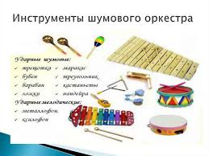
Склад шумового оркестру.
Шумові ( «ритмічні») ударні інструменти.
Це найбільш численна підгрупа інструментів і в більшості своїй найбільш доступна для освоєння дітьми. Для занять на них не потрібно особливих навичок і прийоми гри, прості та уявляють собою такі природні рухи, як похитування, струшування, удари.
У шумовому оркестрі можуть використовуватися всі традиційні ударно-шумові інструменти. Ноти для всіх цих інструментів зазвичай записуються на одній лінії ( «нитці») без ключа і знаків альтерації, вони позначають тільки ритмічний малюнок і спосіб виконання (удар і струшування).Найпростіше для учнів інструменти, які звучать, завдяки струшуванні.
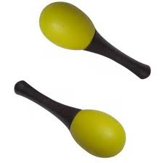
Маракаси - один з найдавніших музичних інструментів. Являють собою два невеликих дерев'яних або пластикових кулі з ручкою, наповнені камінчиками або дробом.

Бубонці - невеликі металеві дзвіночки кулястої форми, прикріплені до шкіряної смузі або рукоятці.
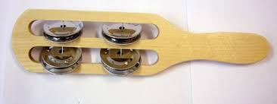
Пандейру (румба) - являє собою чотири пари маленьких металевих тарілочок, вмонтованих в дерев'яну рукоятку. Звучання її нагадує ефект, який досягається струшуванням бубна.

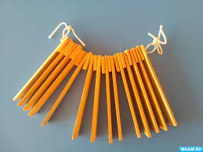
Тріскачки, кастаньєти - видів тріскачок багато і будь-які з них застосовні в дитячому шумовому оркестрі для додання звучанню своєрідною забарвлення. Один з видів являє собою набір дерев'яних пластин, укріплених на шнурку. Тримаючи в руках шнурки, інструмент похитують, або, взявшись за крайні пластини, імітують удари в долоні: пластини при цьому вдаряються одна об одну. Зручним інструментом для дітей є і тріскачка-кастаньєт. Інструмент являє собою дерев'яну рукоятку в формі трапеції, до якої за допомогою шнурка кріпляться дві пластини з видовбані резонаторами (по типу кастаньєт). Можна використовувати і оркестрові кастаньєти з ручкою. Пандейру і тріскачку не варто застосовувати часто, так як їх звучання набридає і втомлює слух.
Всі ці інструменти застосовують по одному або в парі. Тримають їх зазвичай за ручки. Струшування і погойдування виконуються пензлем, рука в зап'ясті повинна бути вільною. Особливої уваги потрібно приділяти тому, щоб учні не напружували кисть і не виробляли рух всією рукою.
Наступними з цієї групи освоюють інструменти, прийом гри на яких - удар. Для гри на цих інструментах також характерно вільне кистьовий рух руки.

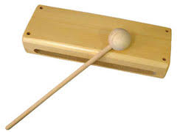
Коробочка - порожнистий дерев'яний брусок прямокутної форми з прорізом-резонатором на бічній стороні. Грають на ній молоточками від металофона, б'ючи ними по верхній площині коробочки.
Ритмічні палички (клавеси) - дві палички, довжиною з олівець, але трохи більшого розміру, виточені з високосортної деревини. Б'ючи їх одна об одну, легко домогтися чіткого ритмічного супроводу.
Ложки (зазвичай дерев'яні) - своєрідний російський народний інструмент. Тримають їх за ручки і вдаряють одна об одну тильною стороною черпаків. Динаміка регулюється силою удару.

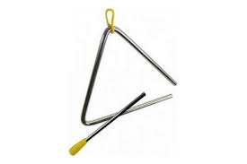
Трикутник виготовляється з металевого прута, зігнутого в формі незамкнутого рівнобедреного трикутника. Звук викликається легким ударом металевої палички по одній з його сторін. Трикутник зазвичай зміцнюють на волосіні або шнурку і тримають лівою рукою, або підвішують на рівні грудей до спеціальній підставці, що має стійку основу.
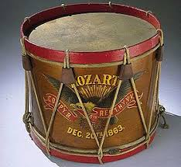
Барабан - загальновідомий інструмент. Являє собою корпус дерев'яний (рідше металевий), обтягнутий з одного або з двох сторін шкірою або пластиком. Форми і розміри дитячих барабанів різні. Вони легкі, красиво оформлені і дають не дуже сильний звук, який не втомлює слух. Серед численних різновидів барабана, які можуть бути застосовані в дитячому шумовому оркестрі, треба виділити малий естрадний барабан.
Грають на барабані дерев'яними паличками або спеціальними металевими щітками, а також безпосередньо руками. Основний прийом гри на барабані - окремі короткі удари-акценти і послідовності ударів, що підкреслюють окремі ритмічні малюнки.

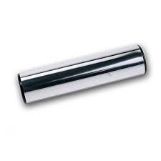
Шейкер - назва цілого ряду ударних музичних інструментів, використовуваних для створення ритмів, а також надання музиці оригінального звучання. Являє собою закриту ємність з твердого матеріалу, частково наповнений дрібним сипучим вмістом.

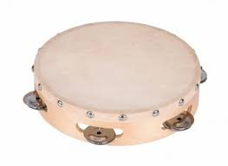
Бубен має вигляд дерев'яного обруча, з одного боку обтягнутого шкірою і відкритого з іншого боку; по колу його в спеціальні вирізи вмонтовані парні металеві тарілочки. У деяких бубнів на відкритій стороні натягнуті пружини з дзвіночками. На бубні грають зазвичай стоячи. Основні прийоми гри - струшування (бубон тримають горизонтально обома руками на рівні пояса, направляючи рух від себе або похитуючи, ніби сіють через сито борошно); удари правою рукою по мембрані.
Тарілки мають форму опуклих в середині металеві диски, зроблені з особливого сплаву. Застосовують як одинарні, так і парні тарілки. Одинарні тарілки встановлюються на спеціальній підставці на рівні грудей виконавця. Грають на тарілці металевої або дерев'яною паличкою з твердої або м'якої головкою. Основний прийом гри - спокійний, легкий удар. Гасять звук рукою.
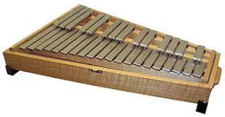
«Музичні» ударні інструменти
Металофон являє собою набір металевих пластинок, вільно укріплених на рамі.

Літ .: Коновалов Н., Фаворський В. Шумовий оркестр. М .; Л., 1927; Листів К. Ексцентричний шумовий оркестр «Синьої блузи» // Синя блуза. 1926. Вип 40. (16); Видовища. 1922. № 6. С. 22; Румянцев С.Ю. Самодіяльні оркестри та інструментальні ансамблі // Самодіяльного художня творчість в СРСР: Нариси історії 1917-1932. СПб., 2000. С. 293-313; Румянцев С.Ю. Комуністичні дзвони // Рад. музика. 1984. № 11; Румянцев С.Ю. Книга тиші. СПб., 2003. С. 65-79; Уварова Є. Естрадний театр: мініатюри, огляду, мюзик-холи (1917-1945). М., 1983.Е

